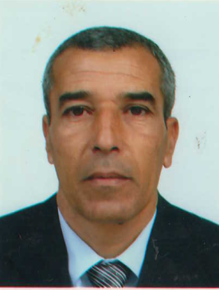
Curriculum Vitae

Informations personnelles :
Nom : GHENNAM
Prénoms : NOUREDDINE
Profession : Enseignant universitaire (Maitre de conférences)
Adresse : 15 Rue de la mosquée Ain Kercha Oum El Bouaghi
Adresse Email : n.ghennam@hotmail.fr
N° de Tél : 0771971067 ; 0674018844, 0674762614
Diplômes :
- Baccalauréat sciences transitoires 1980
- Licence en EPS, université d’Alger 1982/1986, major de promotion
- Magister en théorie et méthodologie du sport, université de Constantine 1998/2001
- Doctorat es sciences en théorie et méthodologie du sport et de l’entrainement sportif de haut niveau, université d’Alger(3) 2012
Expérience professionnelle
- Domaine de l’éducation :
- Enseignant d’anglais 1980/1981 CEM Ain Kercha
- Enseignant d’EPS au lycée 1986/1994
- Inspecteur d’EPS 1995/2003
- Domaine de l’enseignement supérieur
- Maitre-assistant vacataire université de Constantine 1995/2002
- Maitre-assistant « B » université de Souk Ahras 2003/2006
- Maitre-assistant « A » 2006/2012
- Maitre de conférences « B » 2012
- Maitre de conférences « A » 2013
- Administration
- Chef de département EPS université de Souk Ahras 2003/2007.
- Vice-recteur chargé du développement et de la prospective (ex planification) université de Souk Ahras 2009/2011.
- Vice-président du conseil national pédagogique de l’éducation physique et sportive.
- Expert auprès de la commission régionale des universités de l’Est chargée de l’évaluation des programmes.
- Domaine de l’entrainement
- Diplômes
- 3eme degré
- CAF « B »
- CAF « A »
- Instructeur FAF 2012

